Муниципальное автономное общеобразовательное учреждение
Маслянская средняя общеобразовательная школа
Утверждено:
приказ от 31.08.2018 г. № 98
Директор школы
___________Лежнякова М.Л.

ЦИКЛОГРАММА ВНЕУРОЧНОЙ ЗАНЯТОСТИ 1 - 4 КЛАССОВ

Дни недели | Урок/  Класс/  Кл.рук. | 1 «А» класс  Ляпунова Н.Ф. | 1 «Б» класс  Ситникова М.С. | 2 класс  Шадрина Е.А. | 3 «А» класс  Усольцева О.Ю. | 3 «Б» класс  Скиданова Т.Т. | 4 «А» класс  Ефимова Л.И. | 4 «Б» класс  Плакидина Т.Н.
ОБЩЕКУЛЬТУРНОЕ НАПРАВЛЕНИЕ
Понедельник | 4-й урок | «Детская риторика»,  кабинет №15  (11.30-11.55) | «Детская риторика»,  кабинет №12  (11.30-11.55)
 | 5-й урок |  |  | «Детская риторика»,  кабинет №18  (12.35-13.00) | «Детская риторика»,  кабинет №17  (12.35-13.05) | «Детская риторика»,  кабинет №14  (12.35-13.05) | «Детская риторика»,  кабинет №16  (12.35-13.05) | «Детская риторика»,  кабинет №13  (12.35-13.05)
ОБЩЕИНТЕЛЛЕКТУАЛЬНОЕ НАПРАВЛЕНИЕ
Вторник | 4-й урок | «Клуб Знатоков»,  Кабинет №15  (11.30-11.55) | «Клуб Знатоков»,  Кабинет №12  (11.30-11.55)
 | 6-й урок |  |  | «Клуб Знатоков»,  Кабинет №18  (13.35-14.00) | «Клуб Знатоков»,  Кабинет №17  (13.35-14.05) | «Клуб Знатоков»,  Кабинет №14  (13.35-14.05) | «Клуб Знатоков»,  Кабинет №16  (13.35-14.05) | «Клуб Знатоков»,  Кабинет №13  (13.35-14.05)
ДУХОВНО-НРАВСТВЕННОЕ
Среда | 4-й урок | «Мир моей души»,  кабинет №15  (11.30-11.55) | «Мир моей души»,  кабинет №12  (11.30-11.55)
 | 6-й урок |  |  | «Мир моей души»,  кабинет №18  (13.35-14.00) | «Мир моей души»,  кабинет №17  (13.35-14.05) | «Мир моей души»,  кабинет №14  (13.35-14.05) | «Мир моей души»,  кабинет №16  (13.35-14.05) | «Мир моей души»,  кабинет №13  (13.35-14.05)
Безопасный мир», кабинет №14
(14.10-14.40)
СПОРТИВНО-ОЗДОРОВИТЕЛЬНОЕ НАПРАВЛЕНИЕ
Четверг | 4-й урок | «Безопасный мир»,  кабинет №15  (11.30-11.55) | «Безопасный мир»,  кабинет №12  (11.30-11.55)
 | 6-й урок |  |  | «Безопасный мир», кабинет №18  (13.35-14.00) | «Безопасный мир», кабинет №17  (13.35-14.05) |  | «Безопасный мир», кабинет №16  (13.35-14.05) | «Безопасный мир»,  кабинет №13  (13.35-14.05)
СОЦИАЛЬНОЕ НАПРАВЛЕНИЕ
Пятница | 4-й урок | «Мастерская  добрых дел», кабинет №15  (11.30-11.55) | «Мастерская  добрых дел», кабинет №12  (11.30-11.55)
 | 5-й урок |  |  | «Мастерская  добрых дел»,  кабинет №18  (12.35-13.00) | «Мастерская  добрых дел», кабинет №17  (12.35-13.05) | «Мастерская  добрых дел», кабинет №14  (12.35-13.05) | «Мастерская  добрых дел», кабинет №16  (12.35-13.05) | «Мастерская  добрых дел», кабинет №13  (12.35-13.05)

Муниципальное автономное общеобразовательное учреждение
Маслянская средняя общеобразовательная школа
Утверждено:
приказ от 31.08.2018 г. № 98
Директор школы
___________Лежнякова М.Л.

ЦИКЛОГРАММА ВНЕУРОЧНОЙ ЗАНЯТОСТИ 5-7 КЛАССОВ
Дни недели | Урок / класс/  Классный руководитель | 5 класс  Прощенко О.Р. | 6 класс  Фёдорова Л.И. | 7 класс  Якусик Т.Д.
ОБЩЕКУЛЬТУРНОЕ НАПРАВЛЕНИЕ
Понедельник | 7-й урок | Кружок робототехники  «Мой робомир-1»  НОУ «Эрудит»,  кабинет №3,7 / 14.30-15.05 | «Риторика»,  кабинет №2 / 14.30-15.05 | «Риторика»,  кабинет №5 / 14.30-15.05
ОБЩЕИНТЕЛЛЕКТУАЛЬНОЕ НАПРАВЛЕНИЕ
Вторник | 7-й урок | «Безопасный мир»,  спортивный зал/  14.30-15.05
 | 8-й урок | «Риторика»,  кабинет №11 / 15.10-15.45 | Кружок робототехники  «Мой робомир-2»  НОУ «Эрудит»,  кабинет №3,7 / 15.25-16.00 | «Научи себя учиться»,  кабинет №5 / 15.25-16.00
 | 9-й урок |  |  | НОУ «Эрудит»,  кабинет №3 / 16.10-16.45
ДУХОВНО-НРАВСТВЕННОЕ
Среда | 7-й урок |  | «Огонек души»,  кабинет №2 / 14.30-15.05
СПОРТИВНО-ОЗДОРОВИТЕЛЬНОЕ НАПРАВЛЕНИЕ
Четверг | 7-й урок | «Познай себя»,  кабинет №11 / 14.30-15.05 | «Безопасный мир»,  спортивный зал  14.30-15.05
 | 8-й урок |  |  | «Безопасный мир»,  кабинет №5  15.25-16.00
СОЦИАЛЬНОЕ НАПРАВЛЕНИЕ
Пятница | 7-й урок | «Мир вокруг нас»,  кабинет №11 / 14.30-15.05 | «Мы взрослеем вместе»,  кабинет №2 / 14.30-15.05 | «Инициатива»,  кабинет №5 / 14.30-15.05

Муниципальное автономное общеобразовательное учреждение
Маслянская средняя общеобразовательная школа
Утверждено:
приказ от 31.08.2018 г. № 98
Директор школы
___________Лежнякова М.Л.

ЦИКЛОГРАММА ВНЕУРОЧНОЙ ЗАНЯТОСТИ 8-11 КЛАССОВ
Дни недели | Урок / класс/ Кл.рук. | 8 класс  Малинина Г.В. | 9 «А» класс  Гайнбихнер М.В. | 9 «Б» класс  Малышева И.В. | 10 класс  Гайнбихнер О.И. | 11 класс  Гофербер Н.А.
ОБЩЕКУЛЬТУРНОЕ НАПРАВЛЕНИЕ
Понедельник | 7-й урок |  | «Риторика»,  кабинет №7/14.30-15.10 | «Риторика»,  кабинет №7/14.30-15.10 |  | «Риторика»,  кабинет №8/14.30-15.10
 | 8-й урок | «Риторика»,  кабинет №9 /15.25-16.00 |  |  | «Риторика»,  кабинет №4/15.25-16.05
ОБЩЕИНТЕЛЛЕКТУАЛЬНОЕ НАПРАВЛЕНИЕ
Вторник | 7-й урок |  |  |  | НОУ «Эрудит»,  кабинет №3/  14.30-15.10 | НОУ «Эрудит»,  кабинет №8/  14.30-15.10
 | 8-й урок | НОУ «Эрудит»,  кабинет № 3/  15.25-16.00 | НОУ «Эрудит»,  кабинет № 3/  15.25-16.05 | НОУ «Эрудит»,  кабинет № 3/  15.25-16.05
ДУХОВНО-НРАВСТВЕННОЕ
Среда | 7-й урок |  |  |  | «Управляй собой»,  кабинет №4/  14.30-15.10
 | 8-й урок | «Безопасный мир»,  спортивный зал  15.25-16.00 | Студия «Мой выбор»,  кабинет №7/  15.25-16.05 | Студия «Мой выбор»,  кабинет №3/  15.25-16.05 |  | «Реализуй себя»,  кабинет №8/  15.25-16.05
СПОРТИВНО-ОЗДОРОВИТЕЛЬНОЕ НАПРАВЛЕНИЕ
Четверг | 7-й урок | «Прояви себя»,  кабинет №9/  14.30-15.05
 | 8-й урок |  | «Я – гражданин России»,  кабинет №7  15.25-16.05 | «Я – гражданин России»,  кабинет №3  15.25-16.05 | «Безопасный мир»,  кабинет №4  15.25-16.05 | «Безопасный мир»,  кабинет №8  15.25-16.05
СОЦИАЛЬНОЕ НАПРАВЛЕНИЕ
Пятница | 7-й урок |  | «Безопасный мир»,  спортивный зал  14.45-15.25 | «Безопасный мир»,  спортивный зал  14.45-15.25 | «Я – гражданин России»,  кабинет №4  14.30-15.10 | «Я – гражданин России»,  кабинет №8  14.30-15.10
 | 8-й урок | «Я – гражданин России»,  кабинет №9  15.25-16.00

Муниципальное автономное общеобразовательное учреждение
Маслянская средняя общеобразовательная школа
Утверждено:
приказ от 31.08.2018г. № 98
Директор школы
______________М.Л. Лежнякова

РАСПИСАНИЕ КРУЖКОВ ДОПОЛНИТЕЛЬНОГО ОБРАЗОВАНИЯ
2018-2019 учебный год

№ | Название | Руководитель | Класс | Дни недели/кабинет | Время
1 | «Сказочка-рассказочка» | Мыльникова Н.В. | 1 | среда, кабинет №12 | 12.00-12.45
2 | «Токарное дело» | Федоров С.А. | 5,6 | четверг, токарная мастерская | 16.00-17.00
3 | «Школа вожатского мастерства» | Емшанова Г.Н. | 5-8 | среда, актовый зал | 16.00-17.00
4 | «КЛМ» | Медведева Л.А. | 10 | четверг, кабинет №1 | 14.30-15.10
5 | «Музейное дело» | Прощенко О.Р. | 5-11 | пятница, музей | 16.00-19.00
6 | «Остров детства» | Мусина А.В. | 2-9 | вторник, кабинет №1 | 15.00-16.00
7 | «Мастерица» | Пошлякова Д.Г. | 5-6 | среда, кабинет психолога | 15.00-15.45
8 | «Живая планета» | Урих Е.В. | 5-11 | вторник, кабинет №9 | 16.00-16.45
9 | «Диско» от ДДТ «Галактика» | Емшанова Г.Н. | 5-11 | вторник, четверг, актовый зал | 16.00-17.30
10 | «История нашего края»  от ДДТ «Галактика» | Гайнбихнер М.В. | 6-11 | суббота, кабинет №3 | 9.00-11.00
11 | «Радио» от ДДТ «Галактика» | Кристель В.В. | 5-10 | суббота, кабинет №2 | 9.00-12.00
12 | «Музейное дело»  от ДДТ «Галактика» | Прощенко О.Р. | 5-11 | пятница, кабинет №11 | 16.00-18.00

СПОРТИВНЫЕ КРУЖКИ И СЕКЦИИ
№ | Название | Руководитель | Класс | Дни недели | Время
1 | «Волейбол» | Трифонов В.В. | 6-11 | вторник, среда, четверг, пятница;  спортивный зал № 1 | 17.00-19.00
2 | СПГ «Русич»  (ДДТ «Галактика») | Здоровых А.А | 8-11 | среда, суббота; спортивный зал «Русич» | 18.00-19.30  19.30-21.00
3 | «Дзюдо» (СШ «Темп») | Здоровых А.А. | 2-11 | понедельник, вторник, четверг, пятница;  спортивный зал «Русич» | 18.00-21.00
4 | «Шахматы»  (СШ «Темп») | Здоровых А.А. | 5-11 | среда, воскресенье; спортивный зал «Русич» | 16.30-18.00  18.00-19.30
5 | «Спортивные игры» | Здоровых А.А. | 8-11 | воскресенье;  спортивный зал № 1 | 19.30-21.00

Муниципальное автономное общеобразовательное учреждение
Маслянская средняя общеобразовательная школа
Утверждено:
приказ от 31.08.2018 г. № 98
Директор школы
___________Лежнякова М.Л.

ЦИКЛОГРАММА ВНЕУРОЧНОЙ ЗАНЯТОСТИ 1-11 КЛАССОВ

Дни недели | Направления
Понедельник | ОБЩЕКУЛЬТУРНОЕ НАПРАВЛЕНИЕ
Вторник | ОБЩЕИНТЕЛЛЕКТУАЛЬНОЕ НАПРАВЛЕНИЕ
Среда | ДУХОВНО-НРАВСТВЕННОЕ
Четверг | СПОРТИВНО-ОЗДОРОВИТЕЛЬНОЕ НАПРАВЛЕНИЕ
Пятница | СОЦИАЛЬНОЕ НАПРАВЛЕНИЕ

Внеурочная деятельность
и дополнительное
образование
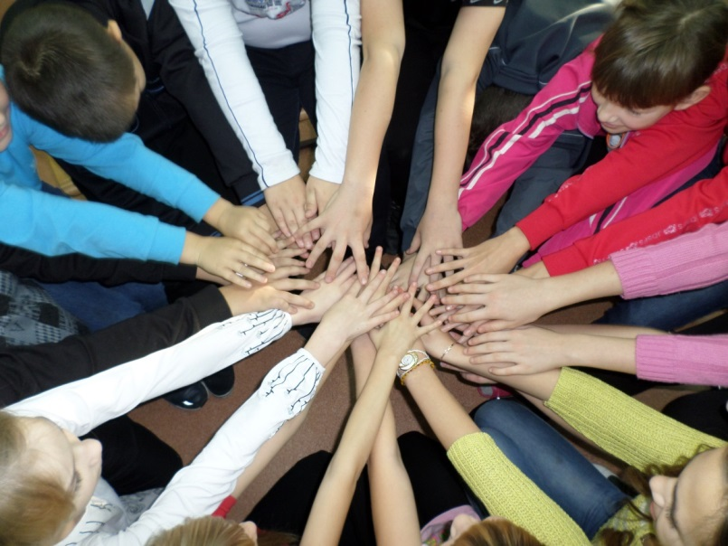
2018-2019 учебный год

